с. ЧУМАКОВО Куйбышевского р-на Новосибирской области |  | УЧРЕДИТЕЛЬ  Администрация  Чумаковского  сельсовета

Вестник № 454

30 августа 2022

О ф и ц и а л ь н ы е д о к у м е н т ы

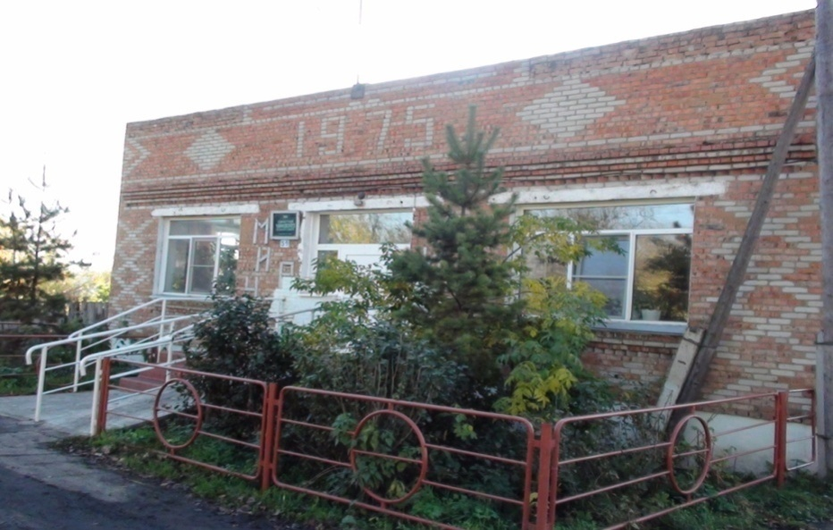
Ч у м а к о в с к о г о с е л ь с о в е т а

Извещение о согласовании проекта межевания земельных участков.
Настоящим извещением уведомляем участников долевой собственности на земельный участок с кадастровым номером 54:14:031802:1 о месте и порядке ознакомления с проектом межевания земельных участков.
Заказчик работ по подготовке проекта межевания земельных участков: Ловцов Андрей Владимирович, почтовый адрес: 632365, Новосибирская область, Куйбышевский район, с.Балман, улица Центральная, дом 58, кв.2.
Кадастровый инженер: Шишкин Игорь Алексеевич, № квалификационного аттестата 54-10-14, почтовый адрес 632387, Новосибирская область, город Куйбышев, улица Куйбышева, дом 28, адрес электронной почты tnc1@mail.ru, номер контактного телефона 8-38362-24124.
Кадастровый номер исходного земельного участка 54:14:031802:1, адрес земельного участка: Новосибирская область, Куйбышевский район, Чумаковский сельсовет, с.Андреевка.
С проектом межевания земельных участков можно ознакомиться по адресу: 632387, Новосибирская область, г. Куйбышев, ул. Куйбышева, дом 28, (ООО «Техноцентр») в течении тридцати дней со дня опубликования настоящего извещения. Обоснованные возражения по проекту межевания земельных участков, относительно размера и местоположения границ выделяемых в счет земельных долей земельных участков принимаются в течении тридцати дней со дня опубликования настоящего извещения, по адресу: 632387, Новосибирская область, г. Куйбышев, ул. Куйбышева, дом 28, (ООО «Техноцентр»).

СОВЕТ ДЕПУТАТОВ
ЧУМАКОВСКОГО СЕЛЬСОВЕТА
КУЙБЫШЕВСКОГО РАЙОНА
НОВОСИБИРСКОЙ ОБЛАСТИ
ШЕСТОГО СОЗЫВА

РЕШЕНИЕ
Двадцать седьмой сессии

«29»августа 2022 года № 4

Об утверждении проекта решения Совета депутатов Чумаковского сельсовета Куйбышевского района Новосибирской области шестого созыва «О внесении изменений в Устав сельского поселения Чумаковского сельсовета Куйбышевского муниципального района Новосибирской области»
В соответствии со статьей 28 Федерального закона от 06.10.2003г.№ 131-ФЗ «Об общих принципах организации местного самоуправления в Российской Федерации» решением пятьдесят второй сессии Совета депутатов Чумаковского сельсовета Куйбышевского района Новосибирской области пятого созыва от 28.01.2019 г. №6 «Об утверждении Положения о порядке проведения публичных слушаний в Чумаковском сельсовете Куйбышевского района Новосибирской области» Совет депутатов Чумаковского сельсовета Куйбышевского района Новосибирской области
РЕШИЛ:

1. Утвердить прилагаемый проект решения Совета депутатов Чумаковского сельсовета Куйбышевского района Новосибирской области шестого созыва «О внесении изменений в Устав сельского поселения Чумаковского сельсовета Куйбышевского муниципального района Новосибирской области»
2. Назначить публичные слушания по проекту решения Совета депутатов Чумаковского сельсовета Куйбышевского района Новосибирской области шестого созыва «О внесении изменений в Устав сельского поселения Чумаковского сельсовета Куйбышевского муниципального района Новосибирской области» 22.09.2022 года в 11.00 часов в здании администрации Чумаковского сельсовета Куйбышевского района Новосибирской области (адрес: Новосибирская область, Куйбышевский район, с. Чумаково, улица Ленина, 59).
3. Предложить жителям Чумаковского сельсовета Куйбышевского района Новосибирской области до «19» сентября 2022 года ознакомиться с материалами, выносимыми на публичные слушания в соответствии с Порядком приема замечаний и предложений участников публичных слушаний по подлежащим обсуждению вопросам (приложение 2).
Опубликовать настоящее решение в периодическом печатном издании «Вестник» органов местного самоуправления Чумаковского сельсовета.

Председатель Совета депутатов
Чумаковского сельсовета Л.В. Богданова
ПРИЛОЖЕНИЕ 1
к решению двадцать седьмой сессии
Совета депутатов Чумаковского сельсовета
Куйбышевского района
Новосибирской области шестого созыва
от 29.08.2022 № 4 «Об утверждении
проекта решения Совета депутатов
Чумаковского сельсовета
Куйбышевского района
Новосибирской области шестого созыва
«О внесении изменений в Устав сельского поселения
Чумаковского сельсовета
Куйбышевского муниципального района
Новосибирской области»

ПРОЕКТ

СОВЕТ ДЕПУТАТОВ
ЧУМАКОВСКОГО СЕЛЬСОВЕТА
КУЙБЫШЕВСКОГО РАЙОНА
НОВОСИБИРСКОЙ ОБЛАСТИ
ШЕСТОГО СОЗЫВА
РЕШЕНИЕ
_________________ сессии
«____» _________ 20___ г. с. Чумаково № ______

О ВНЕСЕНИИ ИЗМЕНЕНИЙ В УСТАВ СЕЛЬСКОГО ПОСЕЛЕНИЯ ЧУМАКОВСКОГО СЕЛЬСОВЕТА КУЙБЫШЕВСКОГО МУНИЦИПАЛЬНОГО РАЙОНА НОВОСИБИРСКОЙ ОБЛАСТИ

В соответствии со ст. 7, 35, 44 Федерального закона от 06.10.2003 г № 131-ФЗ « Об общих принципах организации местного самоуправления в Российской Федерации» Совет депутатов Чумаковского сельсовета Куйбышевского района Новосибирской области

РЕШИЛ:

- Внести в Устав сельского поселения Чумаковского сельсовета Куйбышевского муниципального района Новосибирской области следующие изменения:

1.1 Статья 3. Муниципальные правовые акты
1.1.1 абзац 1 части 3 изложить в следующей редакции:
«3. Муниципальные нормативные правовые акты, затрагивающие права, свободы и обязанности человека и гражданина, устанавливающие правовой статус организаций, учредителем которых выступает муниципальное образование, а также соглашения, заключаемые между органами местного самоуправления, вступают в силу после их официального опубликования в периодическом печатном издании «Вестник» органов местного самоуправления Чумаковского сельсовета Куйбышевского района Новосибирской области.»

1.2 Статья 5. Вопросы местного значения Чумаковского сельсовета
1.2.1 пункт 31 изложить в следующей редакции:
«31) обеспечение выполнения работ, необходимых для создания искусственных земельных участков для нужд поселения в соответствии с федеральным законом;».

1.3 Статья 9. Голосование по вопросам изменения границ поселения, преобразования поселения
1.3.1 в части 3 слова «избирательную комиссию поселения» заменить словами «комиссию, организующую подготовку и проведение местного референдума»;
1.3.2 в части 4 слова «избирательная комиссия Чумаковского сельсовета Куйбышевского района Новосибирской области» заменить словами «комиссию, организующую подготовку и проведение местного референдума».

1.4 Статья 30. Голосование по отзыву депутата Совета депутатов, Главы поселения
1.4.1 в абзаце 2 части 4 слова «избирательную комиссию Чумаковского сельсовета Куйбышевского района Новосибирской области» заменить словами «комиссию, организующую подготовку и проведение местного референдума»;
1.4.2 в части 5 слова «избирательная комиссия Чумаковского сельсовета Куйбышевского района Новосибирской области» в соответствующих падежах заменить словами «комиссия, организующая подготовку и проведение местного референдума» в соответствующих падежах;
1.4.3 в части 6 слова «избирательная комиссия Чумаковского сельсовета Куйбышевского района Новосибирской области» в соответствующих падежах заменить словами «комиссия, организующая подготовку и проведение местного референдума» в соответствующих падежах;
1.4.4 в части 7 слова «избирательной комиссии Чумаковского сельсовета Куйбышевского района Новосибирской области» заменить словами «комиссией, организующей подготовку и проведение местного референдума»;
1.4.5 в части 9 слова «(обнародованию)» исключить.

1.5 Статья 32. Полномочия администрации
1.5.1 исключить пункт 41 следующего содержания:
«40) организация и осуществление муниципального контроля на территории Чумаковского сельсовета;»;
1.5.2 исключить пункт 42 следующего содержания:
«41) разработка административных регламентов проведения проверок при осуществлении муниципального контроля;»;
1.5.3 пункт 46 изложить в следующей редакции:
«45) обеспечение выполнения работ, необходимых для создания искусственных земельных участков для нужд поселения в соответствии с федеральным законом;».
1.6 Статью 33. Избирательная комиссия Чумаковского сельсовета Куйбышевского района Новосибирской области признать утратившей силу.

1.7 Статья 34. Муниципальный контроль
1.7.1 часть 5 дополнить абзацем следующего содержания: «Вид муниципального контроля подлежит осуществлению при наличии в границах Чумаковсого сельсовета объектов соответствующего вида контроля.».

2. В порядке, установленном Федеральным законом от 21.07.2005 № 97-ФЗ «О государственной регистрации Уставов муниципальных образований», предоставить муниципальный правовой акт о внесении изменении в Устав сельского поселения Чумаковского сельсовета Куйбышевского муниципального района Новосибирской области на государственную регистрацию в Главное управление Министерства юстиции Российской Федерации по Новосибирской области в течение 15 дней.
3. Главе Чумаковского сельсовета Куйбышевского района Новосибирской области опубликовать муниципальный правовой акт Чумаковского сельсовета после государственной регистрации в течение 7 дней со дня его поступления из Главного управления Министерства юстиции Российской Федерации по Новосибирской области.
4. Направить в Главное управление Министерства юстиции Российской Федерации по Новосибирской области сведения об источнике и о дате официального опубликования (обнародования) муниципального правового акта Чумаковского сельсовета Куйбышевского района Новосибирской области для включения указанных сведений в государственный реестр уставов муниципальных образований Новосибирской области в 10-дневной срок со дня официального опубликования (обнародования).
5. Настоящее решение вступает в силу после опубликования в периодическом печатном издании «Вестник» органов местного самоуправления Чумаковского сельсовета Куйбышевского района Новосибирской области».

Глава Чумаковского сельсовета
Куйбышевского района
Новосибирской области А.В. Банников

Председатель Совета депутатов
Чумаковского сельсовета
Куйбышевского района
Новосибирской области Л.В. Богданова

ПРИЛОЖЕНИЕ 2
к решению двадцать седьмой сессии
Совета депутатов Чумаковского сельсовета
Куйбышевского района
Новосибирской области шестого созыва
от 29.08.2022 № 4

Порядок приема замечаний и предложений
участников публичных слушаний по подлежащим обсуждению вопросам

Прием замечаний и предложений участников публичных слушаний осуществляется с понедельника по четверг с 8-00 до 17-00, в пятницу с 8-00 до 16-00, обеденный перерыв с 12-00 до 13-00.
Замечания и предложения от участников публичных слушаний принимаются:
1) в письменном виде по адресу: Новосибирская область, Куйбышевский район, с. Чумаково ул. Ленина, 59;
2) в устном виде по телефону: (838362) 31-136;
3) по электронной почте: tchum@ngs.ru.
С материалами публичный слушаний можно ознакомиться по адресу: Новосибирская область Куйбышевский район, с. Чумаково ул. Ленина, 59 или на сайте администрации Чумаковского сельсовета Куйбышевского района Новосибирской области: https://chumakovo.nso.ru.

